20 pomysłów na tosty z tostera, które dadzą ci energię na cały dzień

Śniadanie to najważniejszy posiłek. Zdajesz sobie z tego sprawę, ale nie możesz już patrzeć na nudne kanapki, jajecznicę na boczku i tosty z dżemem. Na ratunek śpieszy ci ten artykuł. Znajdziesz tutaj 20 pomysłów na pożywne tosty, dzięki którym zyskasz energię na cały pracowity dzień. I choć niektóre połączenia mogą ci się wydać zaskakujące, gorąco zachęcam cię do ich wypróbowania. Zdziwisz się jak dobrze smakują.
1 Awokado, feta i granat Awokado obierz i pokrój na cienkie plasterki. Posyp z wierzchu odsączonym serem feta i nasionami granatu. Skrop odrobiną oliwy z oliwek.
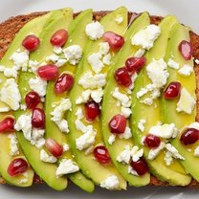

2 Maliny, jeżyny, bazylia, kremowy ser biały Tost posmaruj kremowym serkiem białym. Ułóż na wierzchu przekrojone na pół maliny i jeżyny. Udekoruj listkami świeżej bazylii.

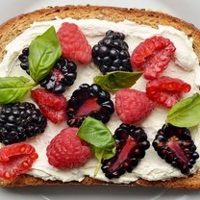

3 Melon kantalupa, orzechy włoskie, ser kozi Za pomocą ostrej obieraczki do warzyw pokrój melona we wstążki. Ułóż je na posmarowanym kozim serem toście. Na wierzchu ułóż rozdrobnione orzechy włoskie. Jeśli chcesz, skrop całość syropem z agawy.
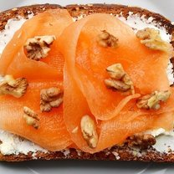

4 Banan, masło migdałowe, nasiona chia Tost posmaruj masłem migdałowym (może być też masło orzechowe). Na wierzchu ułóż pokrojonego w cienkie plasterki banana. Posyp nasionami chia.
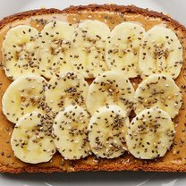

5 Seler naciowy, rodzynki, masło orzechowe Posmaruj tost masłem orzechowym. Selera pokrój na cienkie kawałki i połóż na wierzchu kanapki. Posyp rodzynkami.
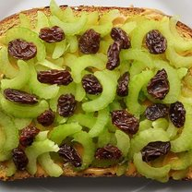

6 Podsmażona fasola, sos salsa, natka pietruszki i jajko sadzone Fasolę podsmaż na patelni z sosem salsa. Na osobnej patelni usmaż jajko sadzone. Posmaruj tost sosem, a na wierzchu połóż jajko. Udekoruj natką pietruszki.

7 Ser kozi, truskawki, młoda soja (edamame), ocet balsamiczny, sól morska Truskawki pokrój na plasterki i umieść w miseczce. Zalej je octem balsamicznym i pozostaw na kilka minut. Tost posmaruj serem kozim. Na wierzchu ułóż truskawki i łuskaną soję edamame. Posyp solą morską.
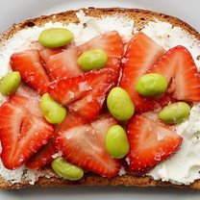

8 Ananas, twaróg, orzechy nerkowca Posmaruj tost twarogiem. Na wierzchu połóż przekrojone na pół plasterki ananasa i rozdrobnione na mniejsze kawałki orzechy nerkowca.
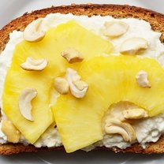

9 Jarmuż, omlet z jednego jajka, ser cheddar Rozgrzej olej na patelni. Rzuć na niego posiekany jarmuż i podsmażaj przez około 2 minuty. W miseczce rozbełtaj jedno jajko i dopraw je do smaku. Usmaż je na natłuszczonej patelni umieszczonej na małym ogniu. Omlet powinien być w miarę cienki. Gdy będzie gotowy, złóż go (pomagając sobie gumową szpatułką) na cztery części. Nałóż kapustę na tosta, na wierzchu połóż omlet i posyp całość tartym serem cheddar. Następnie połóż tost z powrotem na nagrzanej patelni, przykryj pokrywką i pozostaw na około 30 sekund, aż ser się roztopi.
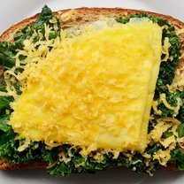
10 Suszone figi, ser ricotta, sezam Posmaruj tost serem ricotta i ułóż na wierzchu pokrojone w plasterki suszone figi. Posyp sezamem.
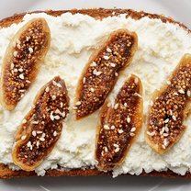

11 Mango, mozzarella, sok i skórka z limonki Świeży ser mozzarella pokrój na plasterki i ułóż na toście. Na wierzchu połóż pokrojone w plastry dojrzałe mango. Posyp skórką startą z limonki (najpierw porządnie ją wyszoruj i osusz) i solą morską.
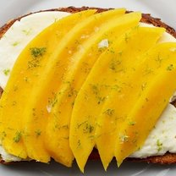

12 Awokado, młoda soja (edamame), kiełki, cytryna Awokado obierz i rozgnieć na papkę. Rozsmaruj ją na toście. Na wierzchu ułóż kiełki (polecam mieszankę lucerny i rzodkiewki) oraz łuskaną soję edamame. Opcjonalnie skrop całość sokiem z cytryny.
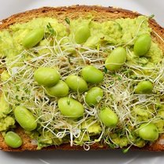

13 Gruszka, ser ricotta, miód Nałóż na tost warstwę sera ricotta. Posmaruj go miodem, a na wierzchu ułóż cienkie plasterki gruszki.
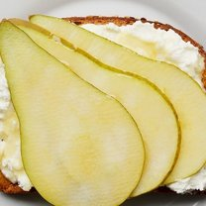

14 Hummus, orzechy włoskie, granat Posmaruj tost hummusem. Orzechy włoskie nieco rozdrobnij (jeśli chcesz, dopraw solą do smaku) i porozrzucaj na toście razem z nasionami granatu.
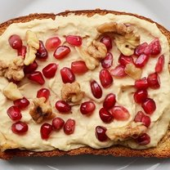

15 Ciecierzyca, pomidor, jajko sadzone Ciecierzyce opłucz, odsącz, a następnie rozgnieć na papkę z odrobiną oliwy, soli i pieprzu. Jajko usmaż na twardo. Na tej samej patelni lekko podgrzej plasterek pomidora. Posmaruj tost pastą z ciecierzycy, a na wierzch połóż pomidora i jajko.

16 Daktyle, ser feta, migdały Ser feta odsącz i pokrój w plastry. Ułóż na toście. Na wierzchu połóż pokrojone na kawałki daktyle i posiekane w cienkie plasterki migdały.
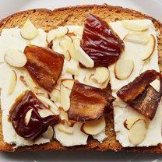

17 Śliwka, masło słonecznikowe, siemię lniane Posmaruj tost masłem słonecznikowym. Śliwkę pokrój na cienkie talarki i ułóż na toście. Całość posyp siemieniem lnianym.
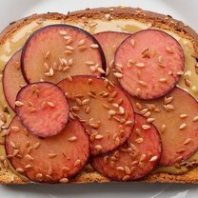

18 Jabłko, miód, niebieski ser pleśniowy Ser pleśniowy rozkrusz i umieść na toście. Posmaruj go miodem, a na wierzchu umieść pokrojone w cienkie plasterki jabłko.
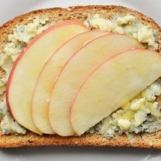

19 Sos marinara, jajko w koszulce, parmezan, bazylia Ugotuj jajko w koszulce (przepis tutaj http://www.tipy.pl/artykul_6815,jak-ugotowac-jajka-w-koszulkach.html). Tost posmaruj sosem marinara, na wierzchu połóż jajko. Udekoruj całość listkami świeżej bazylii i posyp tartym parmezanem.
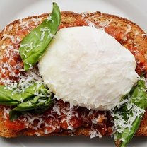

20 Wędzony łosoś, ogórek, kremowy ser biały, szalotka Posmaruj tost kremowym serem białym. Za pomocą ostrej obieraczki do warzyw pokrój ogórka w cienkie wstążki. Umieść je na toście wraz z płatami wędzonego łososia. Całość posyp drobno pokrojoną cebulką szalotką.
